

PAUTA ACTIVIDAD: MEDIR ÁNGULOS CON EL USO DE TRANSPORTADOR

- Midiendo con su transportador compruebe la medida de cada ángulo. Guíese por el ejemplo.

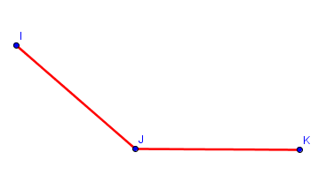
a)
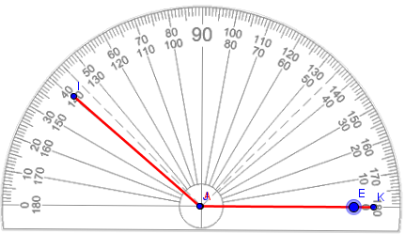
Nombre del ángulo: $∠$KJI
Medida del ángulo: __120°____________________________________________

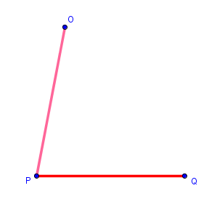
b)
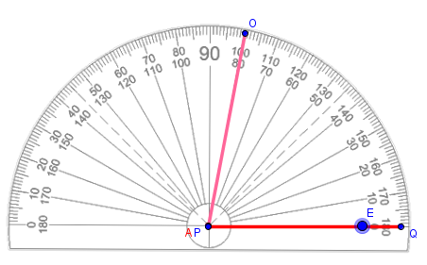

Nombre del ángulo: $∠$QPO
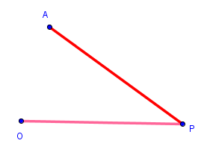
Medida del ángulo: __80°____________________________________________
c)
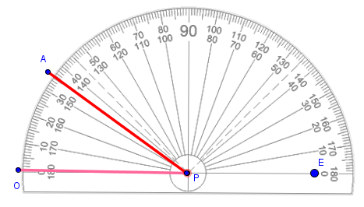
Nombre del ángulo: $∠$OPA
Medida del ángulo: __35°____________________________________________
d)
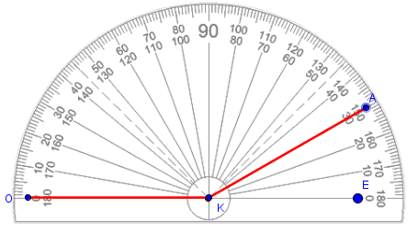
Nombre del ángulo: $∠$OKA
Medida del ángulo: ___150°______________________________________________

e)
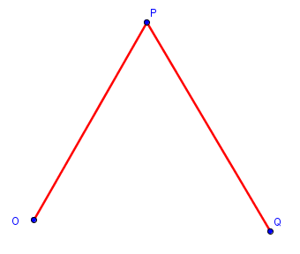
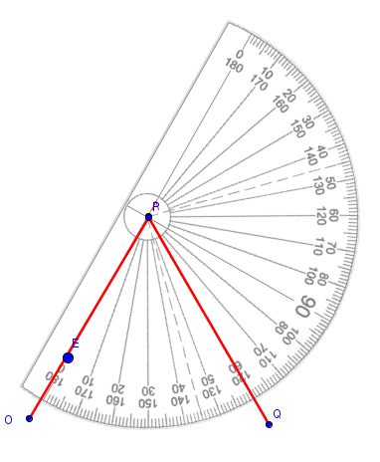
Nombre del ángulo: $∠$OPQ
Medida del ángulo: __60°______________________________________________

- Observe la siguiente imagen y determine la medida del ángulo marcado con el uso de su transportador.
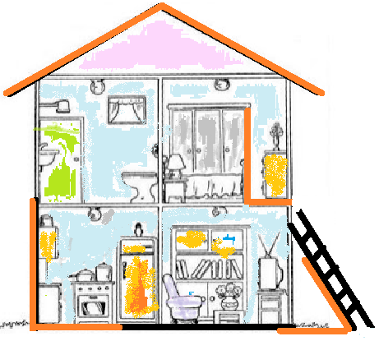
120°

90°

90°| 55°

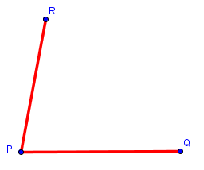
- Midiendo con su transportador compare cuál de los siguientes ángulos tiene mayor medida.
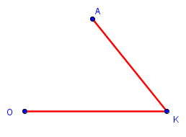

El ángulo que tiene mayor medida es $∠$QPR ____________

Elaborado por Paola Ramírez G.

